合生元大超金即食型益生菌粉在京东健康首发
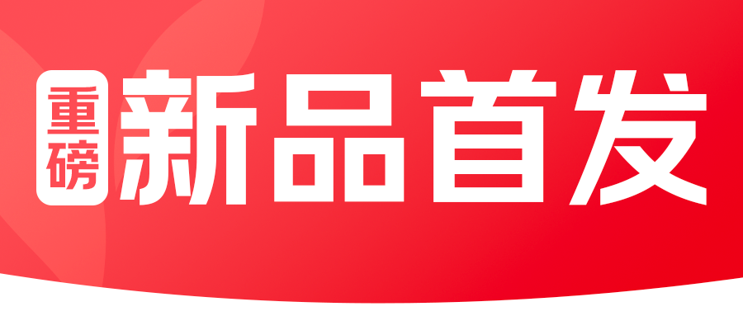
近日，合生元即食型益生菌粉（大超金）30袋装正式在京东健康独家首发，面向3岁以上儿童肠道日常养护需求，为家庭用户提供更便捷、适口的儿童益生菌补充选择。消费者即日起可通过京东APP搜索“合生元大超金”进入专属页面，了解新品详情。
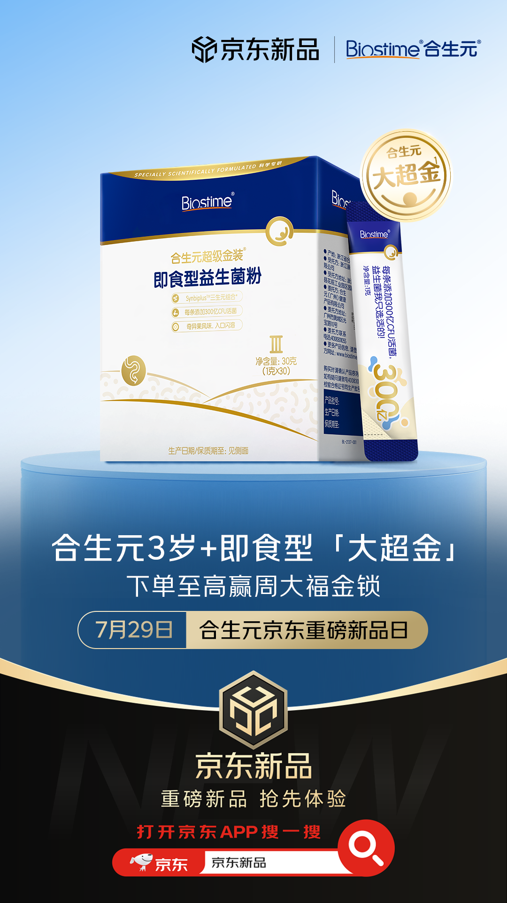
儿童肠道健康是家庭健康管理的高频关注场景，尤其在饮食结构变化、季节交替、外出聚餐等节点，儿童的肠道状态、营养吸收效率往往需要更精细化的管理。
基于以上需求，合生元大超金配方专为3岁以上儿童设计，每袋添加300亿高活菌量，精选13株益生菌，覆盖双歧杆菌、乳杆菌、链球菌三大核心菌属，旨在实现生态补菌。临床实证数据显示，该配方在连续使用3天后即可助力改善儿童肠道敏感状况[1]；持续补充4周后，产品所搭载的Synbiplus™三生元组合——即13株益生菌、2种益生元及1种后生元——开始发挥系统性维稳作用，有助于减少肠道问题的反复发作。数据显示，该周期内儿童肠道屏障完整性提高32%，炎症因子水平降低69%，肠易激综合征评分下降60%，体重正常增长幅度达8.3%，为儿童肠道长效健康与茁壮成长提供营养支持[2]。
此外，“大超金”新品采用即撕即食的便携包装设计，配合天然奇异果口味，显著提升了服用接受度，有助于儿童长周期坚持补充益生菌。
儿童营养产品对于专业依据、配方透明度及合规表达都有着更高要求，面对家长日益精细化的育儿需求，如何在复杂的成分信息和众多品牌中做出科学选择，成为家庭健康管理的核心痛点之一。
京东健康持续发挥平台供应链、用户洞察和健康消费标准化能力，一方面携手品牌丰富高品质儿童营养产品供给，另一方面通过京东健康金选等标准体系建设，依托“真、纯、足、验、标”等标准，降低消费者在健康产品选购中的信息门槛。目前，合生元旗下已有32款SKU入选“健康金选”，涵盖儿童营养、益生菌等多个重点品类。
合生元是健合集团旗下深耕儿童营养领域的知名品牌，拥有超过20年的品牌积淀，产品线覆盖婴幼儿配方奶粉、婴童益生菌及营养品等多个方向。依托合生元营养与护理研究院，品牌长期聚焦母婴营养、微生态、益生菌、母乳活性成分等前沿研究领域，并通过全球化的科研合作与产品创新，持续为母婴及儿童群体提供科学可靠的营养解决方案。
合生元与京东健康保持长期深度合作，在新品首发、站内营销、内容科普、用户运营等方面持续协同。本次合生元大超金新品首发，京东健康也将利用新品日营销资源，围绕站内搜索、内容种草、会员运营等方向，提升新品曝光效率与转化承接能力，助力品牌在儿童益生菌消费场景中实现新品破圈和销售增长。
参考文献:
[1] 指菌株经儿童研究实证， Yala ET. The clinical efficacy of multi-strain probiotics (Protexin) in the management of acute gastroenteritis in children two months to two years old. PIDSP Journal. 2010;11(2):86-91.
[2] Hamid F, Quaium SMAA, Rahman A. Comparative study of Bacillus clausii and multistrain probiotics in the management of acute diarrhoea in children. International Journal of Research in Medical Sciences. 2019;7(4):1156-1160.; 仅为菌株科普，不代表产品功效。
